Консультация для родителей

«Развитие детей в театрализованной деятельности».

Автор Г.Ю. Нелюбина

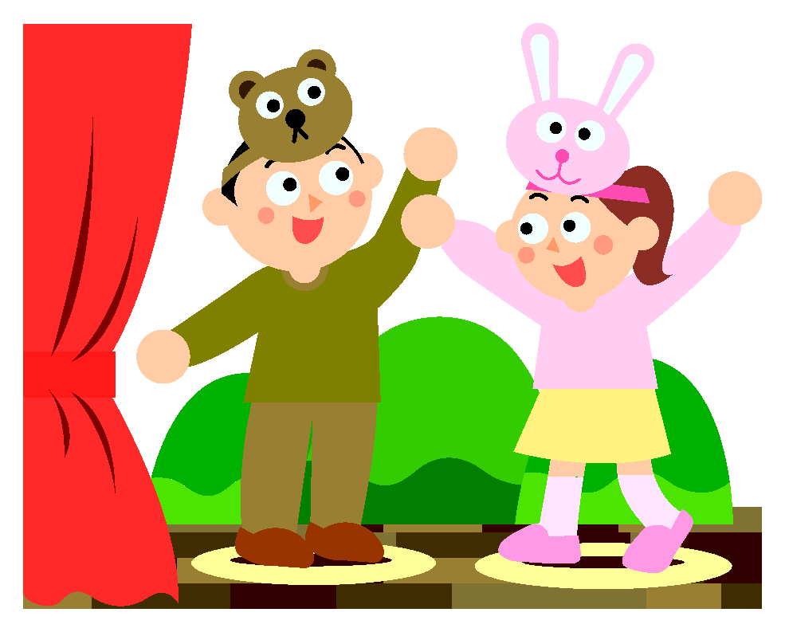
Испокон веков театр всегда завораживал зрителей. Театральная игра – это исторически сложившееся общественное явление, самостоятельный вид деятельности, свойственный человеку. Театральная деятельность в детском саду имеет свои особенности. «Это волшебный край, в котором ребенок радуется, играя, а в игре он познает мир». На первых порах главную роль в театрализованной деятельности берет на себя педагог, рассказывая и показывая различные сказки и потешки. Но, уже начиная с 3-4 летнего возраста дети, подражая взрослым, самостоятельно обыгрывают фрагменты литературных произведений в свободной деятельности.
Театрализованная деятельность – это самый распространенный вид детского творчества. Во время зрелища воображение позволяет ребенку наделять героев пьесы человеческим свойствами, воспринимать происходящее как реальность, сочувствовать, переживать и радоваться за героев пьесы. Дети учатся замечать хорошие и плохие поступки, проявлять любознательность, они становятся более раскрепощенными и общительными, учатся четко формулировать свои мысли и излагать их публично, тоньше чувствовать и познавать окружающий мир.
Значение театрализованной деятельности невозможно переоценить. Театрализованные игры способствуют всестороннему развитию детей: развивается речь, память, целеустремленность, усидчивость, отрабатываются физические навыки (имитация движений различных животных). Кроме того, занятия театральной деятельностью требуют решительности, трудолюбия, смекалки. Сегодня, когда на фоне избыточной информации, обильных разнообразных впечатлений остро ощущается эмоциональное недоразвития детей, значение театрального жанра заключается еще и в том, что он эмоционально развивает личность. Ведь зачастую родителям бывает некогда почитать ребенку книжку. А как загораются глаза малыша, когда взрослый читает вслух, интонационно выделяя характер каждого героя произведения!
Театрализованные игры всегда радуют, часто смешат детей, пользуясь у них неизменной любовью. Дети видят окружающий мир через образы, краски, звуки. Малыши смеются, когда смеются персонажи, грустят, огорчаются вместе с ними. С удовольствием перевоплощаются в полюбившийся образ, малыши добровольно принимают и присваивают свойственные ему черты.
Разнообразие тематики. Средств изображения, эмоциональность театрализованных игр дают возможность использовать их в целях всестороннего воспитания личности.
Игра «Узнай по голосу»
Водящий в центре круга с закрытыми глазами. Все движутся по кругу со словами:
Мы немножко поиграли,
А теперь в кружок мы встали.
Ты загадку отгадай.
Кто назвал тебя – узнай!
Водящий называет по имени сказавшего ему: «Узнай, кто я?»
Игра «Иностранец»
Вы попали в другую страну, языка которой не знаете. Спросите с помощью жестов, как найти кинотеатр, кафе, почту.
Упражнения
1. С помощью мимики выразите горе, радость, боль, страх, удивление.
2. Покажите, как вы сидите у телевизора (захватывающий фильм), за шахматной доской, на рыбалке (клюет).
Игры со скороговорками
Скороговорку надо отрабатывать через очень медленную, преувеличенно четкую речь. Скороговорки сначала произносятся беззвучно с активной артикуляцией губ; затем шепотом, затем вслух и быстро (несколько раз). Скороговорки помогают детям научиться быстро и чисто проговаривать труднопроизносимые слова и фразы.
Варианты скороговорок:
Мамаша Ромаше дала сыворотку из-под простокваши.
Король – орел, орел-король.
У Сени и Сани в сетях сом с усами.
Дед Данил дыню делил:
Дольку – Диме, Дольку дине.
Водовоз вез воду из водопровода.
У осы не усы, не усища, а усики.
Лежит ежик у елки, а у ежа иголки.
Волки рыщут – пищу ищут.
Везет Сенька Саньку с Сонькой на санках.
Испорченный телефон
Первый игрок получает карточку со скороговоркой, передает её по цепи, а последний участник произносит её вслух. (Играют две команды)
Пальчиковые игры со словами
Пальчиковые игры способствуют подготовке руки к письму, развивая мелкую моторику рук, внимание, воображение и память.
Два щенка, (Кулаки правой и левой руки поочередно становятся на стол ребром)
Щека к щеке, (Кулачки трутся друг о друга.)
Щиплют щетку (Правая ладонь обхватывает кончики пальцев левой, и наоборот.)
в уголке.
«Осень»
Ветер по лесу летал, дети качают руками над головой
Ветер листики считал вправо, влево
Вот дубовый, вот кленовый, загибают по пальчику.
Вот с березки – золотой,
Вот последний лист с осинки показывают ладошки.
Ветер бросил на тропинку.
Пантомимические этюды и упражнения
Давайте детям дома задания: понаблюдать, запомнить, повторить поведение людей и животных, бытовые предметы в простейших ситуациях. Лучше начать с предметов, потому что дети хорошо их зрительно помнят и для этого не требуется особых наблюдений.
Покажите, как - вратарь ловит мяч; - зоолог ловит бабочку; - рыбак ловит большую рыбу; - ребенок ловит муху. Попробуйте изобразить: парикмахера, пожарника, строителя, космонавта.
Покажи как вы рассердились на драчуна; - встретили знакомую девочку; - удивились; съели кислый лимон, обиделись.
Большое значение для ребенка имеет театр, театральная деятельность. Ценность театральной деятельности в том, что она помогает детям зрительно увидеть содержание литературного произведения, развивает воображение, без которого не возможно полноценное восприятие художественной литературы. Ведь умение живо представить себе то, о чем читаешь или слышишь, вырабатывается на основе внешнего видения, из опыта реальных представлений. Драматизация служит для ребенка средством проявления артистических способностей, развития речи, морального опыта. Игра в театр очень близка ребенку, стремящемуся все свои переживания и впечатления выразить в действии.
Используемая литература:
Т.С Григорьева «Маленький актер»,
А.Я. Михайлова «Ребенок в мире театра. Я вхожу в театр»
